**AmoCRM**

AmoCRM — система управления взаимоотношениями с клиентами, позволяющая автоматизировать работу с клиентами, и организовать процесс работы.



**В начале нужно пройти авторизацию**

Ссылка для входа:

(Логин и пароль имеется у вашего руководителя)

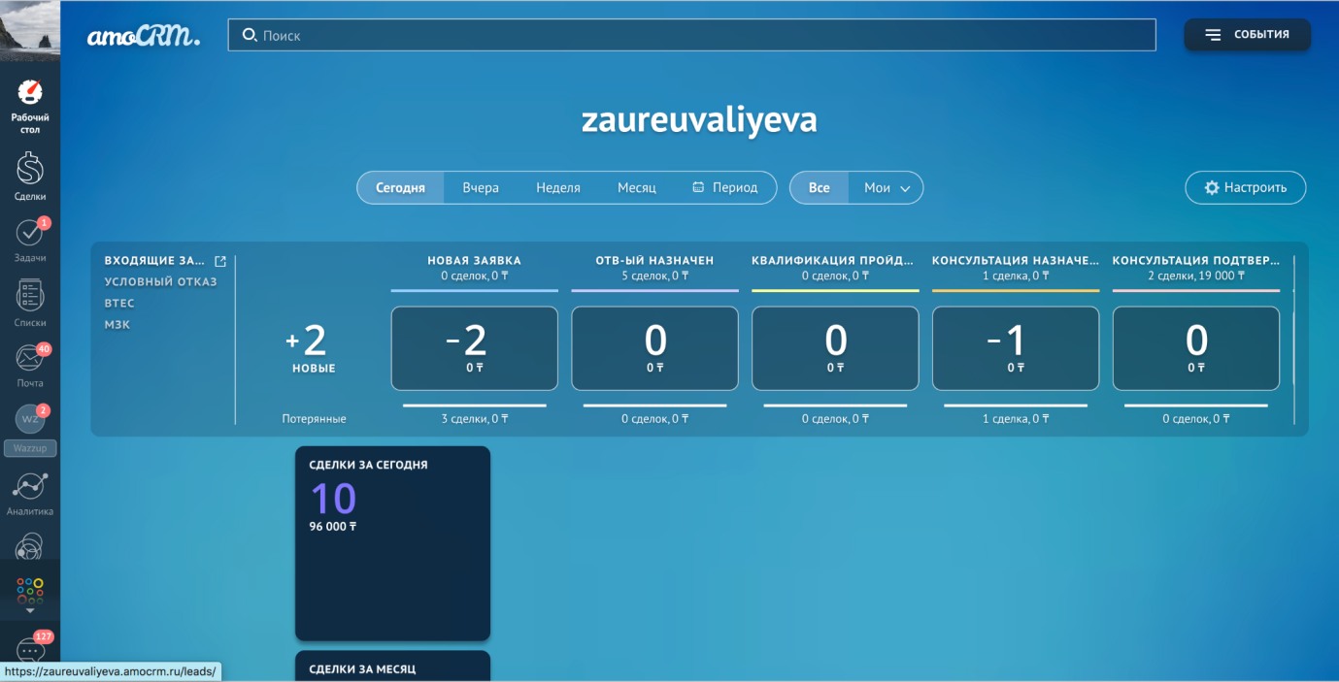

**Что вам нужно в меню?**

* Сделки — основное ваше рабочее пространство, где хранятся все клиенты  
  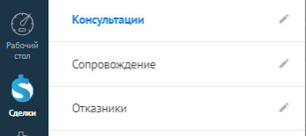
* Задачи — это ваши дневные задачи, что и когда вы должны сделать в конкретное время  
  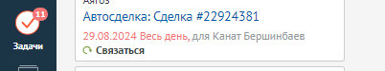
* Wazzup — сервис Whatsapp, где вы можете переписываться с вашими клиентами. Также переписку можно вести в самой сделке  
  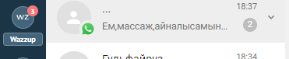

💡 Остальные пункты вам не нужны

**Какие существуют этапы и задачи на каждый этап:**

* Новая заявка - это лиды/обращения которые поступают с рекламы/трафика  
  ЧТО С НИМИ ДЕЛАЕМ? Первое касание звонок. Мы звоним клиенту,устанавливаем связь. Выявляем потребность (на сколько для нас целевой клиент) последующем переводит на соответствующую воронку!   
  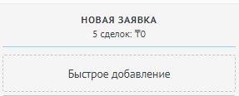
* Не дозвон - дозвониться и квалифицировать. В этом этап переводим клиента в случае если не дозвонились в этапе НОВАЯ ЗАЯВКА. Ставим задачу на след день и пишем приветственное сообщение ОБЯЗАТЕЛЬНО. (в этом этапе всем клиентам звоним по технике 3 из 3,3 дня подрят,3 раза в день и пишем узнать актуально или нет.)  
  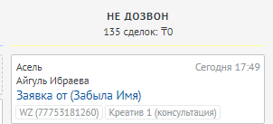
* Целевой лид - в этом этапе клиенты с которыми есть договоренность о встрече,уехал,скоро приеду,другой город. (ОБЯЗАТЕЛЬНО должна быть задача на дату договоренности и чтобы не терять связь с клиентом)  
  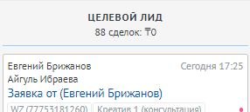
* Есть возражения - здесь лиды/заявки для отработки возражения и дожима. (Подумаю,Дорого и тд)

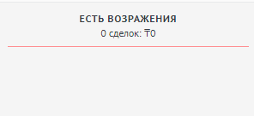

* Встреча назначена - Здесь лиды/клиенты которые записаны на консультацию. (ОБЯЗАТЕЛЬНО указываем бюджет консультации 20 000 тг и дату встречи,задача ставиться за день до назначенной даты для того чтобы дозвониться и подтвердить) Меняем ответсвенного на эксперта которому записан клиент. Далее со сделкой работает эксперт  
  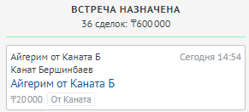

💡 Мы никогда не меняем название задачи, только время, все остальное прописываем в самой сделке

💡 При переводе в следующий этап не забывайте чистить предыдущую задачу